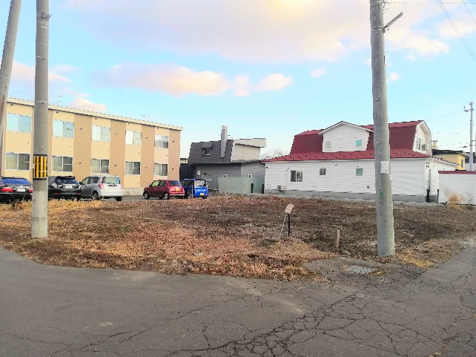

**11250**

**販売価格**

●北西角地！広々117.20坪！

●光南第2児童公園が北側に

あります。

●イーストモールまで徒歩14分！

●帯広大通公園まで徒歩14分！

●ツルハまで徒歩8分

●セイコマート清流大橋店徒歩2分

●弥生新道に近く札内までのアクセス

も良好です！

**帯広市東５条南２４丁目**

**売　土　地**

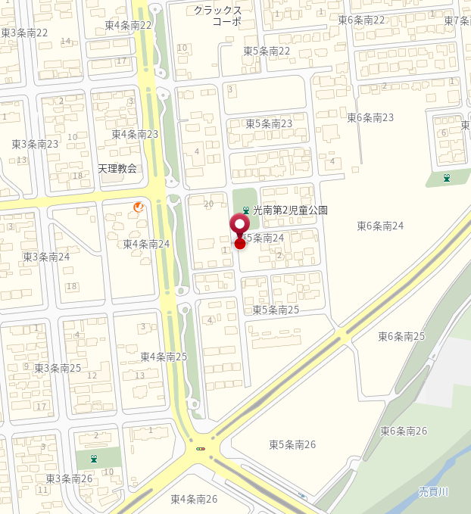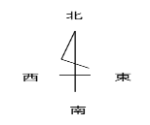

16.370ｍ

5.000ｍ

【物件概要】

■所在地/帯広市東５条南24丁目6番１

■土地面積/387.44㎡（117.20坪）

■用途地域/第2種中高層地域

■地目/宅地

■土地権利/所有権

■建ぺい率/60％

■容積率/200％

■道路/北側8.00ｍ・西側10.00ｍ

■設備/電気：有り/水道：有り（公営）

汚水：有り（公共下水）都市ガス

■交通/十勝バス　東４条24丁目停　徒歩2分

■文教/光南小　徒歩6分　翔陽中　徒歩25分

■物件状況/更地

■引渡時期/即可

■専任媒介

■仲介手数料/429,300円（税込）

帯広市西９条南６丁目１番地２８

☎0155-67-0920／📱090-3117-0920（小島）

Re.life.full.inc

株式会社　帯広リライフル不動産

**北海道知事免許　十勝（1）第750号　（公社）全国宅地建物取引業保証協会会員（公社）全国宅地建物取引業保証協会会員**

（6番1）

公道

10.00ｍ

公道8.00ｍ

20.514ｍ

24.050ｍ

12.834ｍｍｍ

【税無】

万円